BC/NW 2011; №1 (18):2.3

Анализ характеристик высокопроизводительных кластерных вычислительных систем

Тант Син, И.И.Ладыгин
Московский энергетический институт (Технический университет)

В последнее время одним из самых распространенных вычислительных ресурсов является кластерная вычислительная система (КВС). Компьютерный кластер представляет собой набор компьютеров, которые тесно взаимосвязаны с помощью высокоскоростной сети или коммутации [1]. В последней редакции списка ТОР500 представлены самые производительные системы мира, основное число которых это КВС. Основные разработчики таких систем – IBM, Sun Microsystems, T-platforms, Fujitsu и Hewlett-packard. Анализ характеристик первых десяти систем, начиная с Roadrunner [2] производительностью 1375 TFlops, фирмы IBM, показывает, что все они строятся как мультиархитектурные иерархические системы. Они имеют следующие виды иерархии:
• иерархия вычислителей: ядро (C), процессор (P), вычислительный узел (CN), вычислительная система (S);
• иерархия памяти: КЭШ первого уровня L1, второго уровня L2, третьего уровня L3 (CM), оперативная память (RAM), внешние носители (IM);
• иерархия коммуникационной среды (SW): шины, контроллеры, коммутаторы, сети.
На рис.1 представлена обобщенная 4-х уровневая иерархическая схема, свойственная всем КВС, в которой верхний уровень это сама система (относится к классу систем с распределенной памятью), состоящая из CN, объединенных коммуникационной средой, состоящей из трех компонент – сеть обмена данными InfiniBand (IB), транспортная сеть Gigabit Ethernet (GE) и управляющая сеть Gigabit Ethernet. Совокупность CN представляет собой второй уровень. Третий уровень соответствует процессорам, входящим в состав каждого CN и объединенных общей памятью через контроллер каждого процессора, четвертый уровень соответствует ядрам каждого процессора, функционирующим с использованием либо технологии HyperTransport (HT), либо QuickPath Interconnect (QPI), близким по идеологии обмена данными. Таким образом, архитектурные решения КВС разных производителей за последнее время сильно сблизились. Однако различные подходы к решению технологических задач как в области аппаратуры, так и системного программного обеспечения значительно усложняют проблемы подготовки параллельных программ для выполнения на конкретной КВС и их переноса на другие КВС.
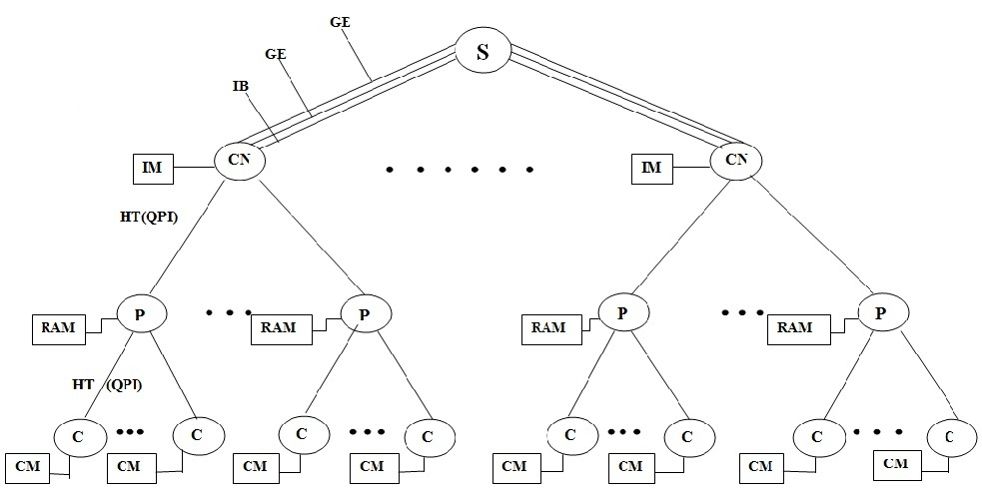
Рис. 1. 4-х уровневая иерархическая схема КВС

Литература
1. И.И.Ладыгин, А.В.Логинов, А.В.Филатов, С.Г.Яньков Кластеры на многоядерных процессорах . – М: Издательский дом МЭИ , 2008 .
2. WWW.top500.org

